وزارة التربية الوطنية مديرية التربية: سوق اهراس
المؤسسة: كافي السعيد المستوى: 1 متوسط المدة: 1,5 ساعة
الاختبار الأول في مادة العلوم الفيزيائية والتكنولوجيا
نصيحة: فهم السؤال نصف الجواب، لا تتسرع.

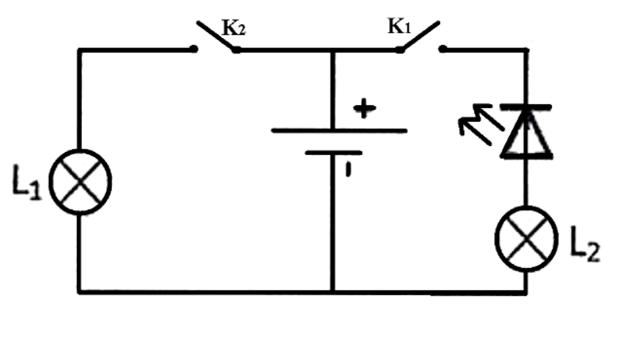
الوضعية الأولى:(6ن)
- لاحظ الشكل المقابل:
- ماذا يمثل هذا الشكل؟
- مانوع الربط بين المصباحين L₁ و L₂؟
- ما إسم العنصر المربوط مع L₂ ، وما هو دوره؟
- ماذا يحدث بعد غلق القاطعتين K₁ و K₂ ؟ علل جوابك.

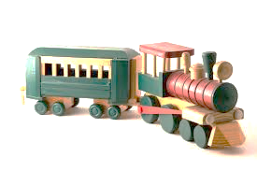
الوضعية الثانية:(6ن)
- أرادت فرح تشغيل لعبة كهربائية (الوثيقة -1-) دلالة محركها الكهربائي V6 ، فذهبت لإشتراء عدد من الأعمدة
الكهربائية المتشابهة دلالة كل واحد V1,5 .
- ما هو عدد الأعمدة الكهربائية التي اشترتها فرح لتشغيل اللعبة ؟ علل ذلك.
- ركبت فرح العدد المناسب من الأعمدة ، لكن عند غلق القاطعة لم تشتغل اللعبة.
الوثيقة -1-
- حسب رأيك ما هو سبب عدم اشتغال اللعبة ؟ علل ذلك بمخطط نظامي.
- إقترح حلا مناسبا لتشغيل اللعبة مدعما إجابتك بمخطط نظامي.

الوضعية الإدماجية: (8ن)
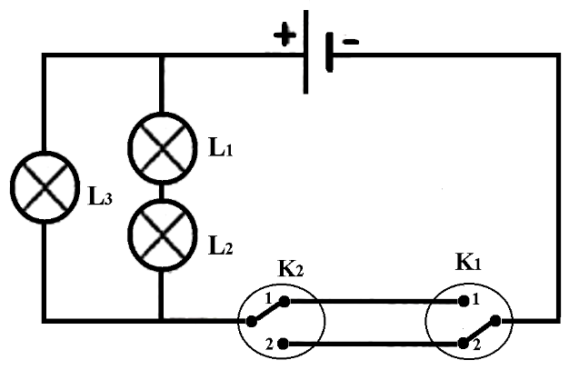
- قام زميلك أحمد بتركيب دارة كهربائية مستعينا بمخططها النظامي الوثيقة -2- ، وعند تشغيل الدارة لاحظ أن توهج المصابيح مختلف. ملاحظة: دلالة البطارية والمصابيح متماثلة.
- فسر سبب التوهج المختلف للمصابيح.
- ما نوع الربط المستعمل في الدارة؟
- اقترح حل لأحمد حتى تتوهج المصابيح بشدة عادية ومتماثلة. دعم اجابتك برسم توضيحي.
- كيف نسمي هذه الدارة؟ وما الهدف من استعمالها؟
الوثيقة -2-
- حدد وضعية كل من K₁ و K₂ حتى تتوهج المصابيح.

أساتذة المادة: بالتوفيق للجميع

